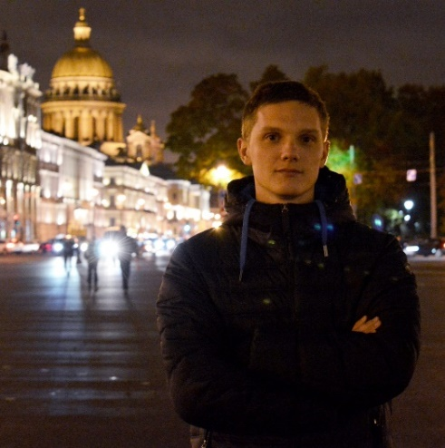**Циркулев**

**Максим Михайлович**

+7 978 746-90-80

[tsirkulev.maksim@mail.ru](mailto:tsirkulev.maksim@mail.ru)

Skype: dean1mator

Tm: @Winterinside

**О СЕБЕ**

Мне 29 лет. Очень хочу сменить род деятельности. Мотивирован. Учусь **быстро**, а могу **еще быстрее**. Не боюсь трудностей и стрессовых ситуаций. Готов к удаленной работе или переезду. Если накосячу, могу написать объяснительную в стихотворной форме.

**ОБРАЗОВАНИЕ**

**Таврический национальный университет имени В. И. Вернадского**

2007 - 2012

Физический факультет. Кафедра компьютерной инженерии

Специальность: Компьютерные инженерии системы и сети. Магистр.

**Htmlacademy.ru**

2018-2019

Профессиональный онлайн‑курс HTML и CSS, уровень 1

**ОПЫТ РАБОТЫ**

**ГУП РК "КРЫМАВТОТРАНС"**

2012 - настоящее время

Должность: диспетчер

**ДОПОЛНИТЕЛЬНАЯ ИНФОРМАЦИЯ**

**Языковые навыки:**

English.

Українська мова

**Профессиональные навыки:**

Высокая скорость печати, CSS, CSS3, HTML, HTML5, Adobe Photoshop, Валидная верстка, Семантическая верстка, Доступная верстка, Git.